附件8

彭阳县 2019 年母婴保健和计划生育

国家随机监督抽查工作实施方案

一、工作目标
进一步加强计划生育监督执法工作，提高计划生育国家随机监督抽查数据的有效性，规范依法执业行为，摸清全县监管底数，完善监管信息，建立监管档案，严厉打击计划生育违法违规行为，促进出生人口性别比平衡发展。
二、监督抽查对象和范围
本次抽查对象为从事母婴保健技术服务和计划生育技术服务的机构（王洼镇中心卫生院、红河乡卫生院、草庙乡卫生院、政府街社区卫生服务站、彭阳县人民医院、古城镇卫生院、孟塬乡卫生院、城阳乡卫生院、王洼镇石岔卫生院）。为保证全县工作统一性，县卫生监督所须按照规定检查内容对辖区计划生育技术服务机构进行监督检查，确保监督覆盖率达 100%。
三、工作内容
（一）依法执业情况。对母婴保健、计划生育技术服务机构的执业资质和人员执业资格情况、开展人类辅助生殖技术服务等机构的执业资质和人员执业资格情况以及机构制度建立落实执行情况进行监督检查。
（二）“突出问题”回头看情况。结合2018年自治区卫生健康委、
自治区网信办等 5 部门联合印发的《关于严禁非法使用超声诊断仪开展“胎儿摄影”活动的通知》要求，对非法使用超声诊断仪开展“胎儿摄影”活动、代孕等突出问题开展“回头看”监督执法检查，对发现的违法行为依法严肃查处，加大打击力度。
四、时间安排
（一）动员部署阶段（2019年3月）。县卫健局结合实际制定具体实施方案，明确监督抽查工作内容，统一检查标准，将抽查工作进行全面动员部署。
（二）组织实施阶段（2019年4—9月）。县卫生监督所组织落实本次监督抽查工作，针对突出问题采取有效措施，严肃查处违法违规行为。
（三）总结上报阶段（2019 年 10 月）。县卫生监督所于 2019 年10月10日前完成全部抽检任务和数据填报工作。具体要求按照正文第八条执行。

联系人：彭阳县卫生监督所 尚德俊
电 话：0954-7014412
邮 箱：nxwsjd_425@163.com
附表：
1.2019年母婴保健、计划生育技术服务机构国家随机监督抽查计划表
2.2019 年母婴保健、计划生育技术服务机构国家随机监督抽查汇总表

 | 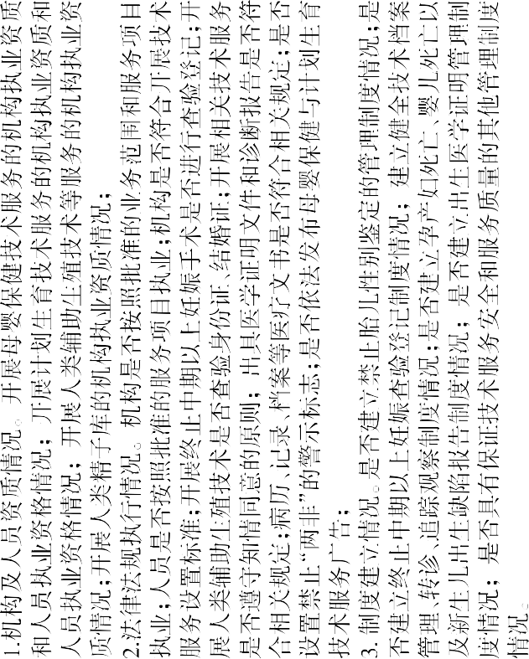
2019 |  | 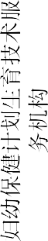
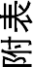
 | 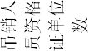
 | 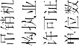
 | 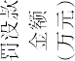
 | 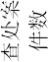
2019 |  | 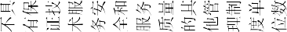
 |  | 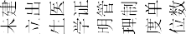
 |  | 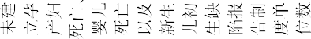
 |  | 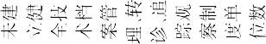
 |  | 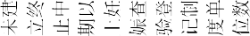
 |  | 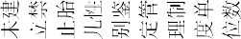
 |  | 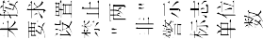
 |  | 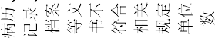
 |  | 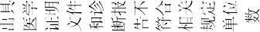
 |  | 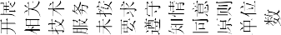
 |  | 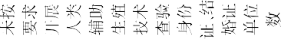
 |  | 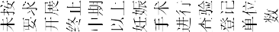
 |  | 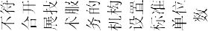
 |  | 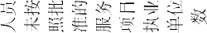
 |  | 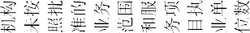
 | 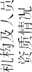 | 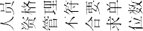
 |  | 